Учебные пособия для 5 класса рекомендованные для самостоятельного приобретения
* Атласы во время учебных занятий предоставляются образовательной организацией.
Домой не выдаются.
Предмет |  | Профиль | Учебное пособие
География |  | Для всех профилей | 1. География. 5-6 класс. Атлас / И. С. Есипова. – Москва: Просвещение, 2024-2026. – (Полярная звезда). https://prosv.ru/product/geografiya-5-6-klassi-atlas01/  2. Эртель А. Б. География. Рабочая тетрадь. 5 класс. / А. Б. Эртель. - Москва: Просвещение, 2023-2026 гг.  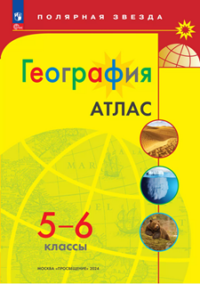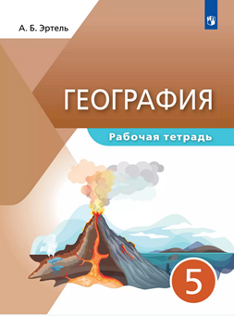
История | Для всех профилей |  | 1. История Древнего мира. 5 класс. Атлас. / Под редакцией Н. А. Курбского. – Москва: Просвещение, 2023 - 2026. – (Линейная структура курса)  2. История древнего мира. 5 класс. Контурные карты. – Москва: Просвещение, 2024-2026. - (Линейная структура курса) https://catalog.prosv.ru/item/47907  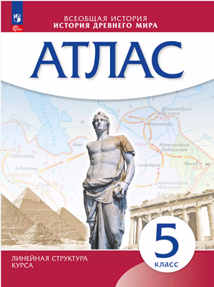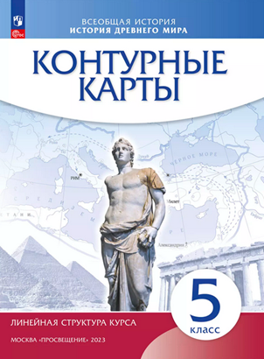
Немецкий язык | Все профили*  (по выбору) |  | Аверин М.М. Немецкий язык. Второй иностранный язык. Рабочая тетрадь. 5 класс / М. М. Аверин, Ф. Джин, Л. Рорман. - Москва: Просвещение, 2022-2026 гг.  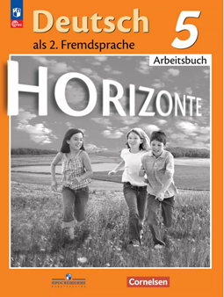
Китайский язык | Все профили*  (по выбору) |  | 1. Рукодельникова М. Б. Китайский язык. Второй иностранный язык. 5 класс. Рабочая тетрадь / М. Б. Рукодельникова, О. А. Салазанова, Л. С. Холкина. – Москва: Просвещение, 2022 – 2026 гг.  2. Рукодельникова М. Б. Китайский язык. Второй иностранный язык. 5 класс. Прописи / М. Б. Рукодельникова, О. А. Салазанова, Л. С. Холкина. – Москва: Просвещение, 2022 – 2026 гг.  